Учреждение образования

«БЕЛОРУССКИЙ ГОСУДАРСТВЕННЫЙ ТЕХНОЛОГИЧЕСКИЙ УНИВЕРСИТЕТ»

Отчет

К лабораторной работе №8

«Преобразования сигнала»

Исполнитель:

студентка 2 курса 7 группы

Курносенко С.А.

Руководитель:

доцент Буснюк Н.Н.

**8.1 Перемежение**.

***Теоретические сведения к заданию 1.***

Когда передаваемый через эфир радиосигнал подвергается помехам, то многие возникающие ошибки не одиночны по времени, а сгруппированы. Это означает, что длительности воздействующего мешающего сигнала достаточно для возникновения ошибок в нескольких подряд идущих битах. Главная опасность такого вида помех заключается в том, что применяемые способы защиты от помех обычно могут распознать и исправить не более одной ошибки. Групповые ошибки эти виды защиты не определяют, что соответственно может привести к ухудшению качества связи.

Для борьбы с такими ошибками в сотовой связи применяется *перемежение*. Суть его заключается в том, что перед передачей в эфир биты переставляются местами. Например, вместо последовательности «1, 2, 3, 4, 5, 6 …» создается последовательность: «5, 3, 6, 1, 4, 2 …». Причем одна и та же схема перемежения обычно накладывается как маска и применяется циклически к цифровому потоку. После перемежения полученная последовательность подвергается дальнейшим преобразованиям, как и обычный цифровой сигнал (рис. 1).

После приема сигнала последовательность подвергается обратной перестановке, чтобы получить исходный сигнал. *В случае если на сигнал будет воздействовать пачечная помеха, например, на подряд идущие биты 3, 6 и 1, то после восстановления исходного потока эти биты окажутся не рядом стоящими и к ним уже можно будет применить стандартные алгоритмы защиты от ошибок* (рис. 8.1). Очевидно, что чем меньше отрезок сигнала, т. е. чем короче кадр по времени будет подвержен перемежению, тем более коротким групповым ошибкам он может противостоять. Однако чем более длительный отрезок сигнала будет вовлечен в перемежение, тем больше это потребует производственных возможностей и дополнительных временных затрат, что может привести к задержкам сигнала. Поэтому на практике выбирают золотую середину: берут достаточно длительный кадр для перемежения, чтобы можно было противостоять групповым ошибкам, достаточно часто встречающимся в радиоэфире.

Исходная последовательность

|  |  |  |  |  |  |  |  |  |  |  |  |
| --- | --- | --- | --- | --- | --- | --- | --- | --- | --- | --- | --- |
| 1 | 2 | 3 | 4 | 5 | 6 | 1 | 2 | 3 | 4 | 5 | 6 |

После перемежения

|  |  |  |  |  |  |  |  |  |  |  |  |
| --- | --- | --- | --- | --- | --- | --- | --- | --- | --- | --- | --- |
| 5 | 3 | 6 | 1 | 4 | 2 | 5 | 3 | 6 | 1 | 4 | 2 |

После воздействия пачечных ошибок

|  |  |  |  |  |  |  |  |  |  |  |  |
| --- | --- | --- | --- | --- | --- | --- | --- | --- | --- | --- | --- |
| 5 | 3 | 6 | 1 | 4 | 2 | 5 | 3 | 6 | 1 | 4 | 2 |

Восстановленная последовательность

|  |  |  |  |  |  |  |  |  |  |  |  |
| --- | --- | --- | --- | --- | --- | --- | --- | --- | --- | --- | --- |
| 1 | 2 | 3 | 4 | 5 | 6 | 1 | 2 | 3 | 4 | 5 | 6 |

Рис. 1. Пример действия перемежения на практике

На практике часто применяют несколько ступеней такого перемешивания битов. После первичного перемежения берется кадр, включающий в себя несколько первых кадров перемешивания, после чего еще раз проводят процедуру. Подобная двойная схема перестановки позволяет очень хорошо защитить сигнал и избежать практически всех длительных ошибок в канале связи.

Также к положительным эффектам процедуры перемежения можно отнести повышение помехоустойчивости канала связи. Дело в том, что схемы такой процедуры могут меняться со временем. Это усложняет для противника процесс выделения полезного сигнала и требует больших временных и вычислительных ресурсов.

***Задание 1.***

Создать компьютерную программу реализации следующего задания.

1. Исходная строка – *фамилия, имя, отчество студента без пробелов, символ подчеркивания, номер группы, символы подчеркивания* **(**всего 32 байта). Пример: **СидоровСидорСидорович_группа8___** . Строку распечатать (печать).
2. Сгенерировать маску из 8 первых цифр (печать).
3. Выполнить перемежение (печать).
4. Произошла потеря 9 бит (затенение) на интервале от N*2 до N*2+8 в соответствии с вариантом задания N. Развернуть исходную последовательность, заменив потерянные символы пробелами (печать).
5. Укорачивать область затенения с конца на 1 символ до тех пор, пока в восстановленной последовательности не окажется подряд двух затертых бит (символов).

***Выполнение задания 1:***

*Строка после перемежения*

Что произошло: выбираем первые 8 символов исходной строки, затем следующие 8 и так ещё 2 раза (т.к. 8*4 = 32 - длина строки).

К этим подстрокам по 8 символов применяем маску и в соответствии с ней меняем последовательность символов в этих подстроках.

Например, первые 8 символов = Курносен

индексы для каждого символа: К-0, у-1, р-2, н-3, о-4, с-5, е-6, н-7

маска = 25410367

Смотрим, какой символ подстроки стоит под индексом равным первой цифре из маски – видим, что под индексом 2 стоит символ «р», затем под индексом 5 (это у нас «с») и т.д.

В итоге перемежения получаем первых 8 перемешанных символов: рсоуКнен

То же самое повторяем для остальных 8-мисимвольных последовательностей.

*Укорачивать область затенения с конца на 1 символ до тех пор, пока в восстановленной последовательности не окажется подряд двух затертых бит (символов).*

То есть в последовательности не должно быть 2 и более затертых бит, идущих подряд.

Если сначала по условию 4 задания требовалась потеря 9 бит, то сейчас мы последовательно уменьшаем это число, т.е. происходит потеря 8 бит, 7, 6 и т.д. Пока мы не получим последовательность, в которой не будет двух и более подряд идущих пробелов (затертых бит).

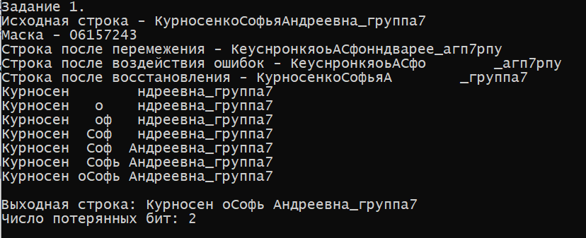

***8.2.* Перемежение блоков в GSM.**

***Теоретические сведения к заданию 2.***

В GSM перемежение (перепутывание) служит для устранения длинных пакетов ошибок при замираниях сигнала. Перемежение включает два уровня:

*1 уровень* – массив из 456 бит разбивается на 8 кадров по 57 битов в каждом (рис. 2).

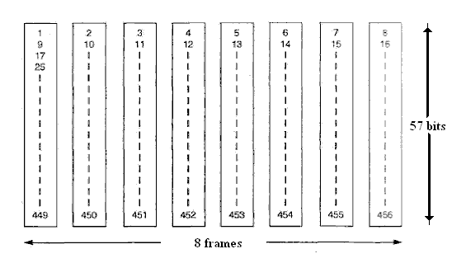

Рис. 2. Первый этап перемежения блоков

Из полученных кадров строится пакет нормального типа (Normalburst, NB), как показано на рис. 8.3. NB состоит из:

3 + 3 бита – флаги;

1 + 1 бита – разделители полей;

57 + 57 битов – информация;

26 битов – тренировочная последовательность.

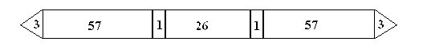

Рис. 8.3. Формирование нормального пакета NB

При потере одного NB на сегменте 20 мс теряется 25% информации речи, т. к. их четыре штуки на этом интервале.

*2 уровень* – уменьшаются потери на один пакет вдвое, т. е. до 12,5% по схеме, показанной на рис. 8.4.

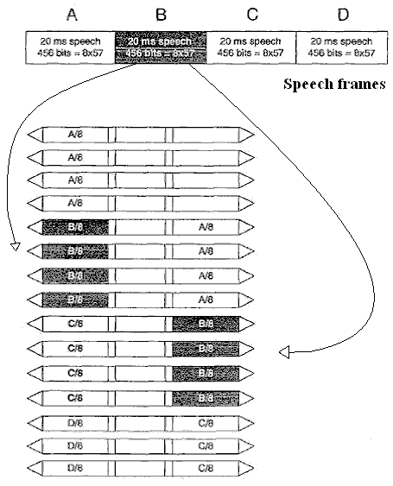

Рис. 8.4. Второй этап перемежения блоков

***Задание 2.***

1. Исходная строка – *фамилия, имя, отчество студента без пробелов, символ подчеркивания, номер группы, символы подчеркивания* **(**всего 32 байта). Пример: **СидоровСидорСидорович_группа8___** (печать).
2. Выполнить первый уровень перемежения, разбив на 8 кадров по 4 символа (печать).
3. Создать пакеты из 16 символов, добавив по краям флаги из 3 символов, каждый символ – это номер пакета (цифры от 1 до 4); в середине в качестве разделителей использовать символ нижнего подчеркивания (печать).
4. Выполнить второй уровень перемежения (печать).

Произошла потеря 11 бит в соответствии с вариантом N на интервале:

N*2 ––– N*2+10. Развернуть исходную последовательность, заменив потерянные символы пробелами (печать).

***Выполнение задания 2:***

*На первом уровне перемежения* разбиваем последовательность на 8 кадров по 4 символа и из этих кадров формируем пакеты:

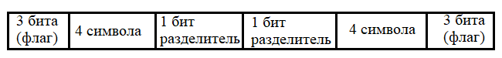

В нашем случае флаги – наборы цифр от 1 до 4, разделители – символы дефисов, между разделителями должна быть тренировочная последовательность, но у нас её нет (по заданию).

*На втором уровне объединяем пакеты*

На первом уровне перемежения мы получили 4 пакета.Допустим, A – 0 пакет, B – 1 пакет, C – 2 пакет, D – 3 пакет.Объединяем их через разделители таким образом: A--D, B--A, C--B, D--C.

*Далее потеря 11 бит* (вместо потерянных бит пробелы)

*После этого пытаемся восстановить исходную последовательность*

Последовательность удалось восстановить полностью, ибо группу потерянных символов из одного 16-тисимвольного пакета (пакет A--D) можно найти в другом 16-тисимвольном пакете (пакет D--C).

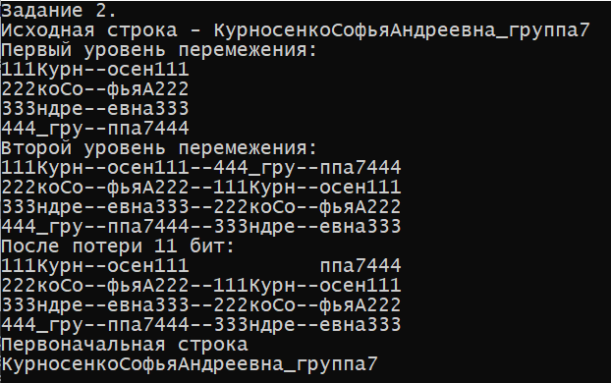

**ПРОГРАММННЫЙ КОД**

using System;

using System.Collections.Generic;

using System.Linq;

using System.Text.RegularExpressions;

namespace laba8

{

static class Task1

{

public static void task1(string input)

{

string mask = RandMask("01234567");

Console.WriteLine($"Маска - {mask}");

string afterInput = InterLeaving(input, mask);

Console.WriteLine($"Строка после перемежения - {afterInput}");

string afterErrors = ErrorsGenerator(afterInput, 8, 8);

Console.WriteLine($"Строка после воздействия ошибок - {afterErrors}");

string afterAntiInput = AntiInterLeaving(afterErrors, mask);

Console.WriteLine($"Строка после восстановления - {afterAntiInput}");

LessErorrs(afterInput, mask, 4);

}

static string RandMask(string str)

{

// перемешиваем сиволы строки str

List<char> randArr = new List<char>();

Random random = new Random();

while (randArr.Count != str.Length)

{

char rand = random.Next(0, str.Length).ToString()[0];

if (!randArr.Contains(rand))

randArr.Add(rand);

}

return new string(randArr.ToArray());

}

static string InterLeaving(string str, string mask) //перемежение

{

string output = "";

for (int i = 0; i < 4; i++)

{

foreach (char m in mask)

{

// выбираем первые 8 символов исходной строки с фио и группой, затем следующие 8 и так ещё 2 раза (т.к. 8*4 = 32 - длина строки)

// к этим подстрокам по 8 символов применяем маску

// например,первые 8 символов = Курносен (индексы для каждого символа: К-0, у-1, р-2, н-3, о-4, с-5, е-6, н-7)

// маска = 25410367

// смотрим, какой символ строки стоит под индексом 2 (это у нас р), затем под индексом 5 (это у нас с) и т.д.

// в итоге перемежения получаем первых 8 перемешанных символов: рсоуКнен

output += str.Substring(i * 8, 8)[(int)Char.GetNumericValue(m)];

}

}

return output;

}

// возвращение исходной последовательности символов перемеженной строки

static string AntiInterLeaving(string str, string mask)

{

char[] antiArr = new char[32];

for (int i = 0; i < 4; i++)

{

foreach (char m in mask)

{

// допустим в итоге перемежения получаем первых 8 перемешанных символов: рсоуКнен

// маска = 25410367

// значит символ "р" в строке восстановления исходной последовательности будет под индексом 2

// в первом наборе из 8 символов

antiArr[(int)Char.GetNumericValue(m) + 8 * i] = str.Substring(i * 8, 8)[mask.IndexOf(m)];

}

}

return new string(antiArr);

}

static string ErrorsGenerator(string str, int variant, int length)

{

// для замены символов в строке делаем массив char символов этой строки

char[] errors = str.ToCharArray();

string final = "";

// символы с "variant * 2" (вкл) по "variant * 2 + length" (не вкл) в строке заменяем на пробелы

for (int i = variant * 2; i < variant * 2 + length; i++)

{

errors[i] = ' ';

}

for (int i = 0; i < errors.Length; i++)

final += errors[i];

return final;

}

// before - строка сразу после перемежения

static string LessErorrs(string before, string mask, int variant)

{

int losing_bits = 8; // кол-во потерянных бит после функции ErrorsGenerator примененной к перемеженной строке

string after_losing = before;

for (int i = 8; i != 0; i--)

{

// применяем функцию ErrorsGenerator потери бит (сначала 8, потом 7 и т.д. до 1 бита) в перемеженной строке before

// затем результат этой функции отправляем на восстановление последовательности бит

// то есть, чтобы порядок символов стал, как в строке до перемежения

after_losing = AntiInterLeaving(ErrorsGenerator(before, variant, i), mask);

Console.WriteLine(after_losing);

losing_bits = i;

// если полученная строка after_losing не имеет последовательностей двух и более подряд идущих пробелов,

// то она подходит и мы прерываем цикл, и выводим эту строку

bool validate = true;

for (int j = 1; j < after_losing.Length - 1; j++)

{

// если в строке идет два пробела подряд, то строка не прошла валидацию

if (after_losing[j] == ' ' && after_losing[j + 1] == ' ')

{

validate = false;

}

}

// если в предыдущем цикле не было ситуаций с подруд идущими двумя и более пробелами, то искомая строка найдена

if (validate)

break;

}

Console.WriteLine("\nВыходная строка: " + after_losing);

Console.WriteLine("Число потерянных бит: " + losing_bits);

return after_losing;

}

}

static class Task2

{

public static void task2(string str)

{

string[] firstlvl = FirstLevel(str);

Console.WriteLine("Первый уровень перемежения:");

foreach (string el in firstlvl)

{

Console.WriteLine(el);

}

Console.WriteLine("Второй уровень перемежения:");

string[] secondlvl = SecondLevel(firstlvl);

foreach (string el in secondlvl)

{

Console.WriteLine(el);

}

Console.WriteLine("После потери 11 бит:");

string[] afterErrors = Errors(secondlvl, 8);

foreach (string el in afterErrors)

{

Console.WriteLine(el);

}

Console.WriteLine("Первоначальная строка");

Console.WriteLine(InitialString(afterErrors));

}

static string[] FirstLevel(string str)

{

// 8 подстрок по 4 символа

string[] sublvl = new string[8];

for(int i = 0; i < 8; i++)

{

sublvl[i] = str.Substring(i * 4, 4);

}

string[] output = new string[4];

for (int i = 0; i < 4; i++)

{

// флаги из трех символов, первая подстрока sublvl, "--", вторая подстрока sublvl, флаги из трех символов

output[i] = $"{i + 1}{i + 1}{i + 1}{sublvl[i * 2]}--{sublvl[i * 2 + 1]}{i + 1}{i + 1}{i + 1}";

}

return output;

}

static string[] SecondLevel(string[] str)

{

// на первом уровне перемежения мы получили 4 пакета

// допустим, A - 0 пакет, B - 1 пакет, C - 2 пакет, D - 3 пакет

// объединяем их через разделители таким образом: A--D, B--A, C--B, D--C

string[] output = new string[4];

output[0] = $"{str[0]}--{str[3]}";

for (int i = 0; i < str[0].Length; i++)

output[0] += ' ';

for (int i = 1; i < 4; i++)

{

output[i] = $"{str[i]}--{str[i-1]}";

}

return output;

}

static string[] Errors(string[] str, int variant)

{

string[] output = new string[4];

// помещаем в temp массив строк str, полученных на втором этапе перемежения

string temp = "";

foreach (string i in str)

{

temp += i;

}

temp = temp.Substring(0, temp.Length / 4 - 4) + temp.Substring(temp.Length / 4 + 12); // такм какие-то пробелы после первого кадра, убираем их

// символы с variant * 2 (вкл) по variant * 2 + 10 (вкл) заменяем на пробел

char[] errors = temp.ToCharArray();

for (int i = variant * 2; i <= variant * 2 + 10; i++)

{

errors[i] = ' ';

}

for (int i = 0; i < 4; i++)

{

output[i] = new string(errors).Substring(errors.Length/4 * i, errors.Length / 4);

}

return output;

}

static string InitialString(string[] str)

{

string[] temp = {str[1], str[2], str[3] };

string tempStr = "";

foreach (string i in temp)

{

tempStr += i;

}

tempStr = tempStr.Substring(16);

tempStr = tempStr.Substring(0, tempStr.Length - 16);

temp = tempStr.Split('-');

tempStr = "";

foreach (string i in temp)

{

tempStr += i;

}

return tempStr.Substring(3, 8) + tempStr.Substring(31, 8) + tempStr.Substring(17, 8) + tempStr.Substring(45, 8);

}

}

class Program

{

static void Main()

{

string input = "КурносенкоСофьяАндреевна_группа7"; // 32 бита

Console.WriteLine($"Задание 1.\nИсходная строка - {input}");

Task1.task1(input);

Console.ReadKey();

Console.Clear();

Console.WriteLine($"Задание 2.\nИсходная строка - {input}");

Task2.task2(input);

Console.ReadKey();

}

}

}

**Контрольные вопросы**

1. **Что такое «перемежение» и для чего оно предназначено?**

Суть перемежения заключается в том, что перед передачей в эфир биты переставляются местами.

Перемежения предназначено для борьбы с групповыми ошибками.

1. **Что такое «пакет нормального типа»?**

Нормальный пакет NB используется для передачи информации по каналам связи. Он состоит из:

·       3+3 бита флаги;

·       1+1 бита разделители полей;

·       57+57 битов информация;

·       26 битов тренировочная последовательность.

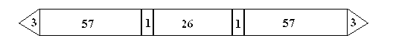

Рисунок 3 – Формирование нормального пакета связи

1. **Что такое «кадр» при передаче сигнала в электросвязи? Чему он равен в стандарте GSM, как он формируется?**

Кадр – массив битов, служащий для хранения информации в том виде, чтобы её можно было перемежить. В GSM в одном кадре 57 битов. Формируется в блоке SGSN - узел обслуживания абонентов GPRS, выступающий точкой соединения между системой базовых станций (BSS) и базовой сетью (Core Network). SGSN можно назвать аналогом коммутатора MSC сети GSM.

1. **Что такое «канальный интервал»?**

Канальный интервал – это интервал времени, отведенный для передачи сигнала, относящегося к одному цифровому каналу электросвязи.

1. **Из каких блоков состоит мобильная станция?**

Устройство МС (рис. 4, 5).

В ее состав входит 3 основных блока: блок управления, приемопередающий блок, антенный блок.

*Блок управления* включает в себя микротелефонную трубку (микрофон и динамик), клавиатуру и дисплей.

*Приемопередающий блок* состоит из передатчика, приемника, синтезатора частот и логического блока.

*Антенный блок* включает в себя антенну и коммутатор прием/передача.

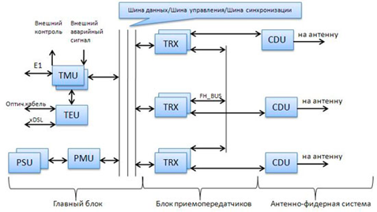

Рисунок 4 – Устройство мобильной станции

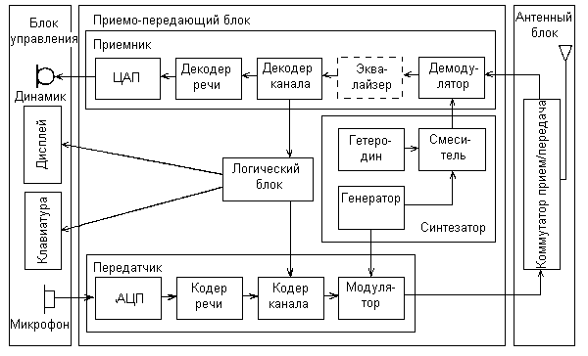

Рисунок 5 – Блок-схема цифровой МС.

1. **Какие узлы включает в себя приемопередающий блок?**

Приемопередающий блок состоит из:

·       передатчика;

·       приёмника;

·       синтезатора частот;

**Синтезатор частот** (СЧ) - это устройство, формирующее из входного сигнала стабильной частоты выходной сигнал в требуемом частотном диапазоне.

·       логического блока.

**Логический блок** – это микрокомпьютер, осуществляющий управление работой приемо-передающей станцией.

1. **Какие виды преобразования сигнала в передатчике-приемнике еще используются? В каких узлах это происходит? На каком этапе осуществляется перемежение?**

Используется преобразование из аналогового (волны) сигнала в цифровой (биты). За это отвечают АЦП (аналого-цифровой преобразователь) и ЦАП (цифро-аналоговый преобразователь).

Перемежение сигнала осуществляется в блоке *кодера канала*.

1. **Что такое «эквалайзер», для чего он применяется в мобильной связи?**

Эквалайзер в мобильной станции — по своей сути это адаптивный (приспосабливающийся) фильтр, настраиваемый таким образом, чтобы сигнал на его выходе был в возможно большей степени очищен от межсимвольных искажений, содержащихся в принимаемом входном сигнале; блок эквалайзера не является функционально необходимым и в некоторых случаях может отсутствовать.

1. **Для чего служит «синтезатор» в мобильной станции?**

Синтезатор является источником колебаний несущей частоты, используемой для передачи информации по радиоканалу.

1. **Что такое «детектор речевой активности»?**

Мобильная станция включает также детектор речевой активности, который с целью экономного расходования энергии источника питания, а также снижения уровня помех, создаваемых для других станций при работающем передатчике, включает работу передатчика на излучение только на те интервалы времени, когда абонент говорит.

1. **Где расположен «транскодер» и для чего он предназначен?**

Транскодер обычно располагается вместе с центром коммутации.

ОЦК – основной цифровой канал со скоростью 64 кбит/сек. **Транскодер** – это элемент, который выполняет функцию перекодировки речевого сигнала из ОЦК в поток с меньшей скоростью. Согласно рекомендациям GSM по радио интерфейсу эта скорость равна 13 кбит/с.

1. **Что такое «групповые ошибки»?**

Групповые ошибки – ошибки, которые сгруппированы и действуют последовательно на каждый бит передаваемой информации

1. **Какие еще способы противодействия негативным воздействиям на радиосигнал существуют?**

Наиболее значимыми способами защиты для сотовой связи являются: перемежение, разнесенный прием, перескоки по частоте, адаптивная коррекция, помехоустойчивое кодирование, управление мощностью.